**项目名称：**CardBattle

**简单介绍：**一款简单的卡牌对战游戏

**运行环境：**

需要安装Node.js以及配置好相应的环境变量

可以参考：<https://www.jianshu.com/p/03a76b2e7e00>

安装好node.js后还需安装vue.cli

可以参考：<https://www.cnblogs.com/wisewrong/p/6255817.html>

**原项目情况：**

从钉钉上将原来项目下载好实际测试的时候，确实有比较多的问题。

原来的游戏形式为：

进入游戏-----》从3张盖着的卡牌中随机点击一张，卡牌将翻转，此时系统方也会随机生成一张卡牌，与我方进行战斗，互相攻击动画效果结束后，进行血量结算--》当某一方的血量为0游戏结束。

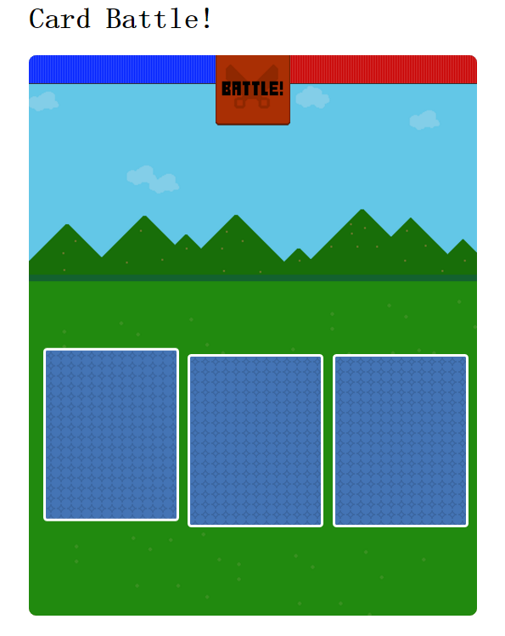

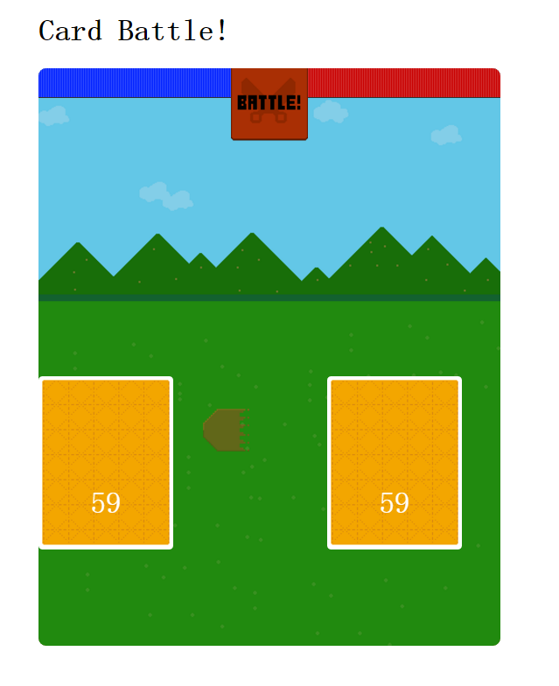

在第一次运行原来项目时，确实发现了不少的问题。

1. 进入战斗阶段，3张卡牌是由明牌状态转回盖牌状态，玩家完全可以看见原先3张牌的数值情况，随机选牌卡牌失去了意义。
2. 每轮战斗，3张卡牌牌面显示地数值完全一样，并且系统方出的牌面数值也相同。但依旧会有一方掉血。
3. 血量到0，游戏并不会结束。

**以上就是刚拿到项目时的情况。**

**在这样的情形下，我们首先选择了3个人，一同讨论游戏接下去的改进方向。在衡量了开发能力和游戏性两个指标后，我们大致决定好了想要增加的功能，以及游戏规则方面的改进。**

**实现过程大概会在现场演示时有所提及，直接上游戏运行效果图吧。**

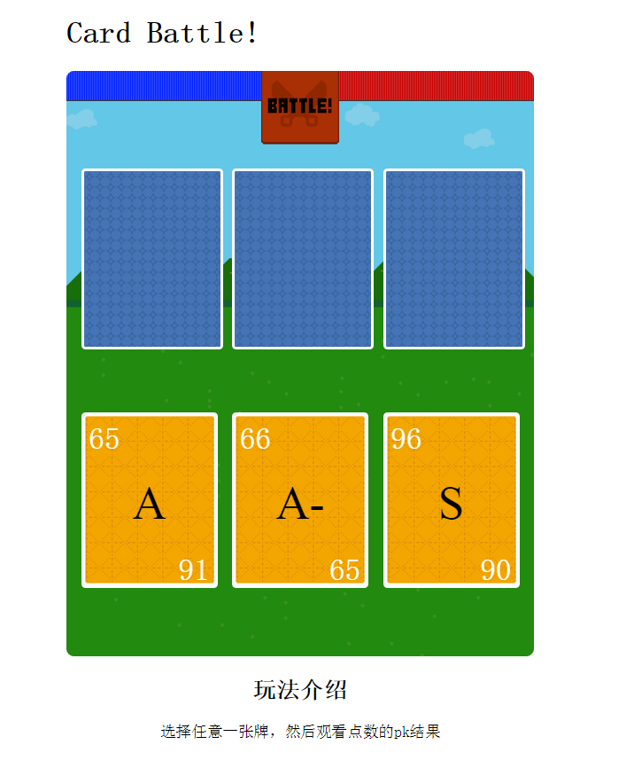

游戏进入的画面如以上所示。

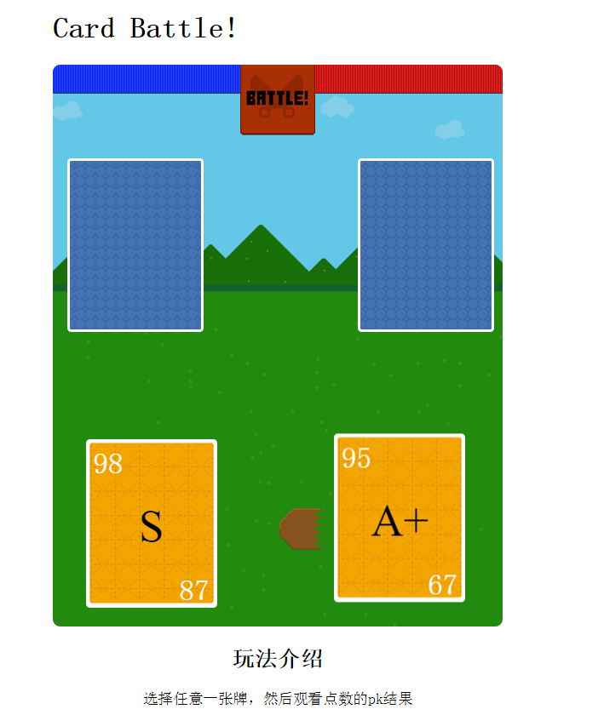

选择我方的一张卡牌后，进入战斗画面。

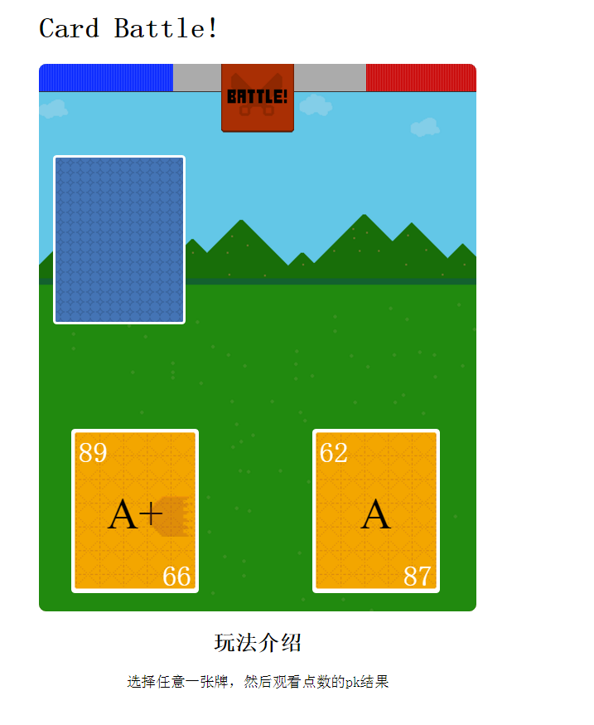

第一小轮结束后，可以从剩下的卡牌再选择一张进行战斗。这轮战斗结束后，重新从牌组中随机抽取3张卡牌进行战斗。

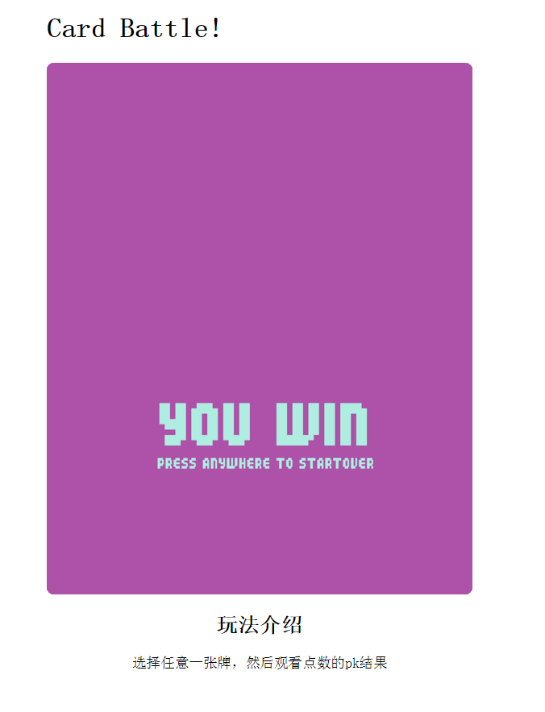

当某一方血量为0，或者双方卡牌抽完，游戏结束。血量先为0或者低的一方为败方。

**我们改进的方面，以及新的游戏规则：**

增加的模块：

1. 增加了牌组的概念，而不是每次游戏随机生成一张卡牌进行战斗。在游戏一开始，根据设计好的卡牌种类，双方互相随机生成15张卡牌（S卡、A+卡、A卡、A-卡、B卡各自3张）。
2. 卡牌有攻和防两个数值属性。
3. 战斗损伤效果实时体现，具体表现为当某一方卡牌放出冲击波特效打到敌方卡牌身上后，根据双方的攻防值进行判断后，实际受到伤害的一方会产生颤抖的动画效果，表明确实受到了伤害。（我攻 > 敌人防 敌方受损，我攻 < 敌方防 我方受损。）改进了之前固定的颤抖模式，受到冲击波的一方一定颤抖，而不是根据实际受伤情况来决定颤抖特效。
4. 多卡牌战斗，游戏每轮双方要从3张抽到的卡牌中选出2张进行战斗。

因为增加了这些模块，游戏形式方面上的改变：

1. 由随机翻出卡牌进行战斗-----》每轮从卡组中随机抽出3张明牌，玩家自行判断后出牌。
2. 由简单的比拼攻击数值，改成根据攻防值来结算伤害，且为了游戏的合理性，我们设计为因为攻击达不到对方的防御而反弹的伤害为正常伤害的一半。
3. 因为增加了卡组的概念，使得游戏的结束机制也变多了一种，卡牌抽完，游戏也将进行输赢判断。